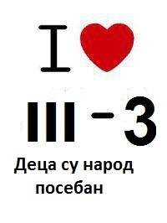 |  |  | ДНЕВНА ПРИПРЕМА НАСТАВНИКА ЗА УГЛЕДНИ ЧАС СРПСКОГ ЈЕЗИКА
 |  |  | Датум: |  | 17.12.2015.
 |  |  | Основна школа: |  | ОШ „ЈОВАН РИСТИЋ“
 |  |  | Наставник и одељење |  | Милка Ђоковић III3
 |  |  | Наставна тема: |  | Језик: граматика правопис ортоепија
Редни број часа: |  | 75. | Наставна јединица: |  | Описни и присвојни придеви
Корелација:ликовна култура, природа и друштво |  |  | Претходна наст.јед.: |  | „Зима“, Д. Васиљев
Иновације:  Игролика настава |  |  | Наредна наст. јед.: |  | „Чему служи срце“, Недељко Попадић
Евалуација:  Евалуациони лист за ученике |  |  | Тип часа: |  | Утврђивање
Циљ часа: |  |  | Ученици треба да утврде стечена знања о описним и присвојним придевима, да стечена знања примене на конкретним примерима, да усвојена знања правилно примењују у свакодневном говору
ЗАДАЦИ ЧАСА |  |  | Образовни: |  | Утврђивање стечених знања о описним и присвојним придевима, њихово препознавање, уочавање у тексту и говору,усвајање садражаја који захтева разумевање и памћење,унапређење културе говора ученика.
 |  |  | Васпитни: |  | Развијање самосталности и систематичности у раду ученика.
 |  |  | Функционални: |  | Мотивисање ученика да сагледају и процене резултата свог рада.  Подстицање радозналости и такмичарског духа.  Примена стечених знања.
Образовни стандарди: |  |  | 1 СЈ. 1.4.1. препознаје врсте речи (именице, заменице, придеви, бројеви, глаголи)  1СЈ. 2.4.1. одређује врсте речи, -придеве,  1СЈ.2.4.2. препознаје подврсте речи-описне, присвојне и градивне придеве,  1СЈ.3.4.1. именује врсте и подврсте речи- описне, присвојне и градивне придеве,  Развијање сарадничких односа и осамостављивање у раду, примена придева у ситуацијама
Очекивани исходи: |  |  | Ученици познају и разликују придеве, поседују активан и пасиван речник који одговара узрасту ученика
Облик рада: |  |  | индивидуални,фронтални, индивидуализовани рад, групни
Наставне методе: |  |  | разговор, кооперативно учење (активна настава)
Наставна средства: |  |  | материјал за кооперативно учење, материјал за индивидуализовани рад листићи - три нивоа тежине
Инструменти праћења напредовања ученика: |  |  |  |  |  | Листа праћења ученика за час српског језика
Начин праћења напредовања ученика: |  |  |  |  |  | Мишљење ученика, коментари ученика, пребројавање тачних одговора
Литература: |  |  | Радмила Жежељ-Ралић: „Српски језик за III разред, приручник за учитеље“, Klett, Београд  др Младен Вилотијевић и др Нада Вилотијевић Игролика настава  Коришћени извори: Интрнет сајтови и блогови  Испеци па реци деци | Ђурђица СтојковићLapbook u nastavi  Kreativni ucitelj - Inovativni modeli nastave  Настава - игра - учење... | ,,Дете је човек у оделу детета ...  IGROLIKA NASTAVA zelenaucionica.com
АКТИВНОСТИ |  |  | Наставника | Демонстрира, поставља питања, дели наставне листиће, усмерава, прати и даје повратне информације
 |  |  | Ученика | Слуша, игра се, одговара, пише, илуструје, уочава грешке
Артикулација часа | ТОК ЧАСА |  |  |  |  |  | Запажања о часу:
Уводни део | -Формирање група кроз игру „Траже се придеви“ Прилог 1  -Врста речи, обнављање PP prezentacija
Главни део | -КВИЗ ЗНАЊА ИЗ СРПСКОГ ЈЕЗИКА- ПРИДЕВИ Најслабија карика Прилог 2  - Наставни листић, Придеви-обнављање, кооперативно учење Прилог 3
Завршни део | -Довршавање лапбука и његово представљање  Материјал Прилог 4  -Домаћи задатак  Додатни материјали Прилог 5  Евалуација Прилог 6
НАПОМЕНА: ПРИЛОГ 7
Евалуациони лист за наставнике за процену наставног угледног часа

Игролика настава је иновативни модел у коме ученици образовне задатке
остварују путем игре која у себи садржи перцепцију слободе и добровољности.
Темељи се на снажнијој мотивацији ученика у раду.
У савременој школи игра се користи ради активизације и интензификације наставног процеса.
За разлику од игре, игролика настава има јасно постављен циљ обуке и педагошки резултат. Играни начини и ситуације на часовима ступају као средство подстицања и стимулисања за наставну делатност.
Може се уводити у својству часа или дела часа. Игролика настава се може користити у
редовној настави, као и у ваннаставном раду.
Правци реализације играних метода и начина су:
1.дидактички циљ се поставља пред ученике у форми играног задатка;
2.наставна делатност се подређује правилима игре;
3.наставно градиво се користи у својству средстава игре;
4.уводи се елемент такмичења који преводи дидактички задатак у играни;
5.успешно извршавање дидактичког задатка је везано за играни резултата
Игролика настава обезбеђује свестрани развој личности детета. Дете је субјекат у наставном процесу што доприноси активизацији обуке. Социјално-педагошки значај игре је велики:
•развијање и испољавање маште;
•развијање мишљења;
•развијање способности за планирање;
•развијање организационих способности;
•развијање стваралачких способности;
•развијање иницијативе;
•развијање навика понашања у социјалној групи;
•пружа могућност испољавања особина појединца;
•пружа могућ
ност испољавања особина и расположења;
•пружа могућност разматрања способности колектива;
•доприноси естетском васпитању;
•има дијагностичку и терапеутску функцију.
Лапбук (lapbook) је збирка мини материјала – којa пружа интерактивни простор за цртеже, приче, графиконе, дијаграме и писани рад о било којој теми.
Граматички квиз треба да подстакне развијање функционалних знања код ученика. Квиз на часу српског језика може бити врло пожељна и потребна новина у садашњем систему редовне наставе, како би се она учинила и приступачнијом и занимљивијом ученицима. Предуслов његове успешне реализације су: ученичко знање (савладано градиво), добра припремљеност квиза (јасна правила и јасни задаци), наставниково добро вођење (читање задатака, бодовање, евиденција, смислени и добри коментари после сваке игре и непристрасност) и критичко и реално сагледавање сопствене и туђе ангажованости, активног учења на часу и доприноса екипи.
Предност организовања квиза у настави српског језика огледа се у појачаној мотивисаности деце за рад, па самим тим и много већој активности ученика на часу.
Задаци квиза:
-Игра и забава на часу српког језика;
- Анимирање свих ученика;
- Развијање такмичарског духа код ученика;
-Примена неких нових модела рада;
- Развијање самопоуздања;
- Развијање осећаја за јавне наступе (ослобађање од треме);
- Формирање објективног критичког мишљења код ученика;
- Да ученици науче достојанствено да се носе са поразом;
- Да превазиђу своју љубомору и сујету и честитају победнику;
- Мотивација ученика за учење и победу у неком другом квизу;

ПРИЛОГ 1

ДУНАВ
ТРАЖИ СВОЈЕ ПРИДЕВЕ

ЈЕЛКА

ТРАЖИ СВОЈЕ ПРИДЕВЕ

КАМЕН

ТРАЖИ СВОЈЕ ПРИДЕВЕ

НЕБО

ТРАЖИ СВОЈЕ ПРИДЕВЕ

РИБЕ

ТРАЖE СВОЈЕ ПРИДЕВE

ЗЕЛЕНА | ТМУРНО | ДУБОК | РЕЧНЕ | МАЛИ
НОВОГОДИШЊА | ПЛАВО | ШИРОК | ВРЕТЕНАСТЕ | ВЕЛИКИ
ОКИЋЕНА | ЛЕПО | ПРОЗИРАН | МОРСКЕ | Марков
ЛЕПА | ОБЛАЧНО | МУТАН | БРЗЕ | ТВРД
ЧАРОБНА | БЕСКРАЈНО | БИСТАР | ХИТРЕ | РЕЧНИ
 | Борчанско
ЈЕЛКА | НЕБО | ДУНАВ | РИБЕ | КАМЕН

ПРИЛОГ 2
КВИЗ ЗНАЊА ИЗ СРПСКОГ ЈЕЗИКА- ПРИДЕВИ
Најслабија карика
Учесници су сви ученици из одељења подељени у групе.
ПРВИ КРУГ- Сваки ученик одговара на питања. Ученик који да тачан одговор устане. Побеђује група која има највише ученика који стоје.
ДРУГИ КРУГ - Поново иде нови круга питања и све се понавља док не остану финалисти.
ТРЕЋИ КРУГ-Појединачно такмичење финалиста до првог погрешног одговора.
ПРВИ КРУГ
- Шта су придеви, наброј врсте придева које смо учили?
Одреди врсту придева
2. несташно
3. градски
4. нишки
5. Маринин
6. жути
7. сестрин
У датим реченицама само једна реч је придев.
8.Лепа Мара лепо црта.
9. Брзо маче брзо трчи.
Тражимо присвојни придев
12.Ивана је са нестрпљењем очекивала да се на сто стави бакин колач.
11. Објављена је Невенина песма .
12. Такмичили су се ученици нишких и чачанских школа.
13.Мамин колач је најлепши.
14.Школско двориште је велико
Тражимо описни придев
15.Из уредне свеске лепше се учи.
16.Освануо је тмуран дан.
17. Шарени змај је летео ка плавом небу.
18. Читам занимљиву књигу.
19. Милош је добио велику шарену лопту.
20. Шта су придеви?
21.Које придеве смо учили?
22. На које питање се добијају описни придеви?
23. На које питање се добијају присвојни придеви?
24. Како одређујемо род и број придева?
25. Каквим почетним словом се пишу присвојни придеви изведени од властитих именица а који се завршавају наставцима ов, ев ?
26. Каквим почетним словом се пишу присвојни придеви који се завршавају наставцима ски, шки, чки ?
ДРУГИ КРУГ
Иста питања другим редоследом
ПИТАЊА ЗА ФИНАЛИСТЕ
1.Од датих именица направи придеве.Каквим словом ћеш их записати?
Иван ,Београд ,Милан ,Весна, Урош ,Шабац,Ниш ,Дунав, сестра, зима
2.Одреди род и број следећих придева:
ЛЕП ДАН, СРАМЕЖЉИВЕ ДЕВОЈЧИЦЕ, ХРАБРО ДЕТЕ , ВИСОКИ БОР, БРЗА ВЕВЕРИЦА, УРЕДНО ДВОРИШТЕ, ЂАЧКЕ КЊИЖИЦЕ, УЧИТЕЉИЧИН САТ, ОБЛАЧАН ДАН, ВЕСЕЛА ДЕЦА
3. Од глагола направи придеве: какав?чији?
говори скаче пише црта
лелуја пева цвркуће
4. Опиши свог најбољег пријатеља употребивши неке од датих придева!
весео, веран, занимљив, дружељубив, несташан, сналажљив, мио
5. Реци два придева која почињу почетним словом твог имена.
6. Игра «Ланац речи»
Почињемо од придева ЛЕП Настављаш придевом који почиње последњим гласом претходног придева. Ко погреши – испада!
ПРОГЛАШЕЊЕ ПОБЕДНИЧКЕ ГРУПЕ И ПОЈЕДИНЦА!!!

ПРИЛОГ 3
Придеви-понављање
Придеви су речи које стоје уз __________________ и ближе је одређују.
Описни придеви _______________ именицу, а ________________ придеви казују чије је нешто. Као и именице, и придеви имају _______ и _______.
- На линији испред придева напиши број групе којој припада.
1 – описни придев 2 – присвојни придев
______ несташно _____ градски ____ нишки
______ Маринин _____ весели ____ сестрин
2. Одреди род и број и врсту придева.
придев | род | број | врста придева
тамна
свеже
Марков
летња
шумски

3. Од именица изведи придеве.
шума - __________________,
ветар - __________________,
сунце - __________________,
Ивана - __________________,
4. Описне придеве подвуци црвеном бојицом, а присвојне плавом.
Иванов брат је добио велику лопту.
Купила сам сламнати шешир са црвеном машном.
Марково, бело, мало куче не уједа.
Весели и несташни ђаци се лепо играју у школском дворишту.

5. Упиши дате придеве на одговарајуће место
јутарња, плави, веселе, зеленој, росна, вредни
______________ роса блиста на ____________ трави. ____________ облаци пливају на небеском своду. ______________ ливада блиста. ____________ птице певају. _____________ мрави сакупљају храну.
6. Дату реченицу улепшај придевима.
Девојчица окопава башту.
___________________________________________________________

ПРИЛОГ 4
Материјал за лапбук

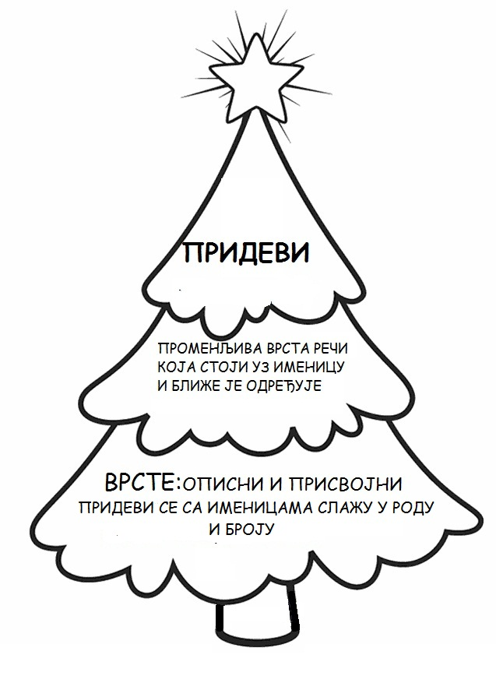

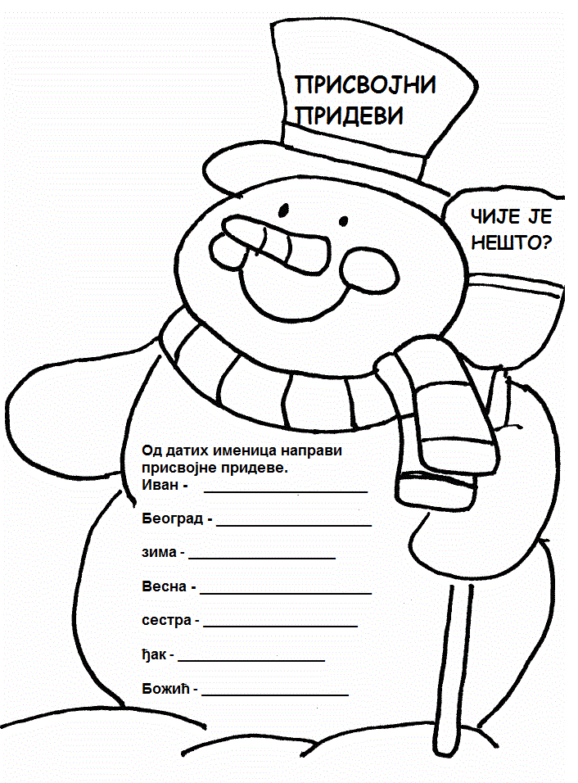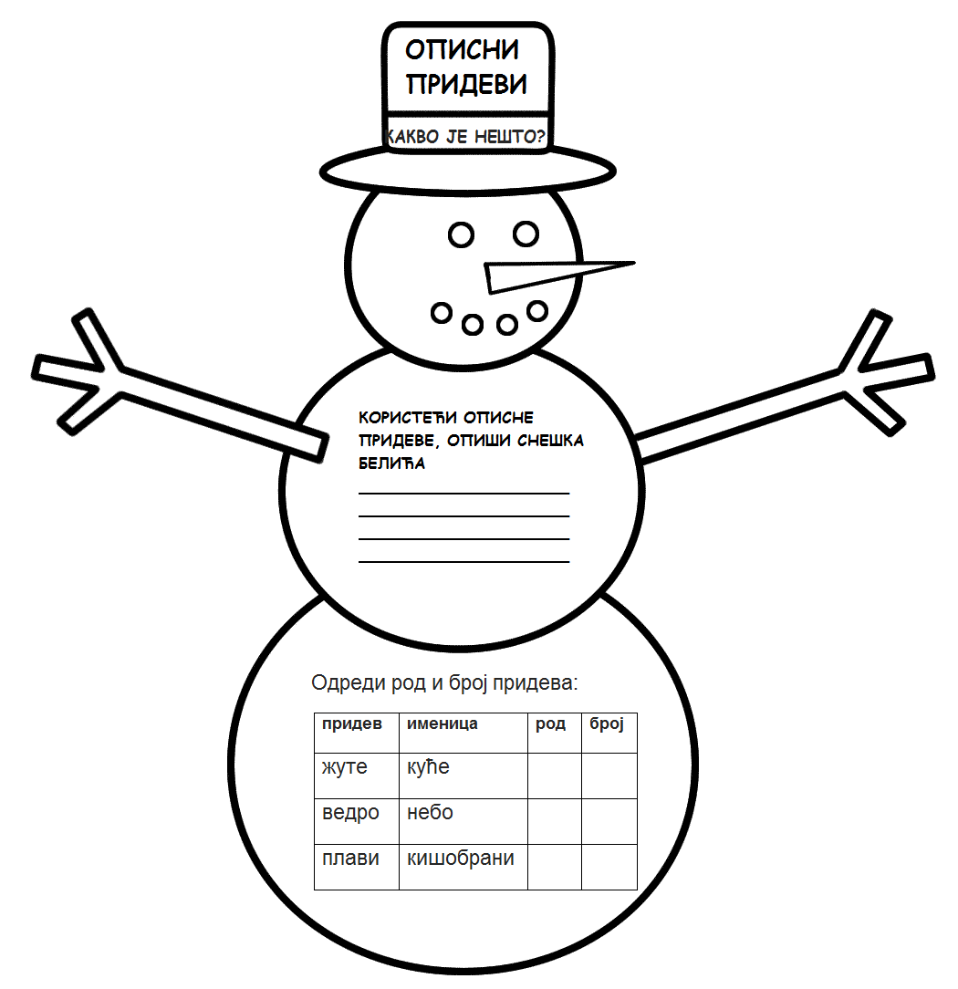
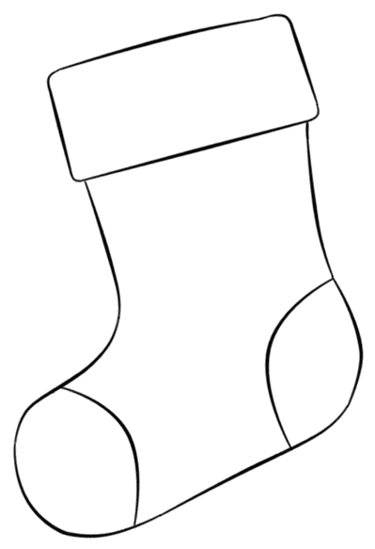

Прилог 5
Додатни материјали, домаћи задатак
-Нацртај по опису

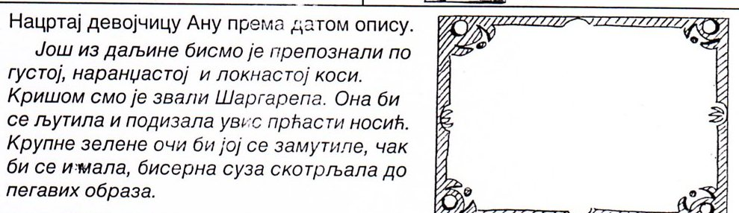

-РЕШИ УКРШТЕНИЦУ И ДОБИЋЕШ ПРИДЕВ КОЈИ ОПИСУЈЕ КАКВО СИ ТИ ДЕТЕ.
Речи које описују какво је нешто
Супротно од велики
Придеви стоје уз
Није тужан него
Придев од маштати
Каква је пчела
Какав си када уђеш у море

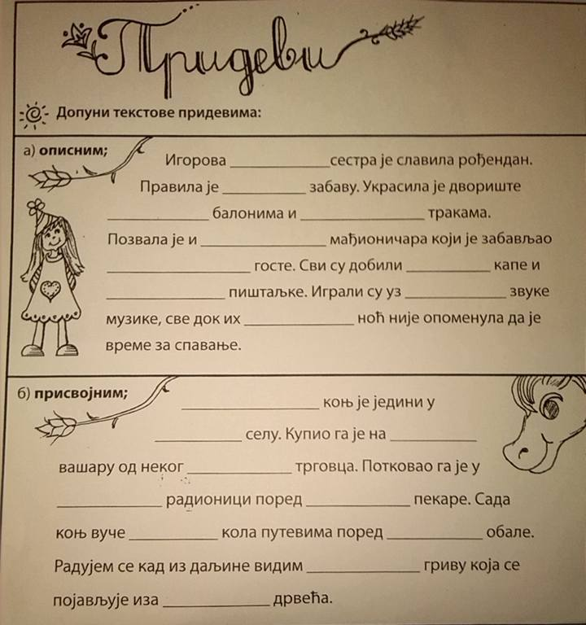

ПРИЛОГ 6
Евалуација
Молим да искрено процениш степен свога задовољства током рада.
Оваква организација часа мени се:
веома допада делимично допада не допада

Шта ти се посебно допало на часу? ________________________________________
___________________________________________________________________

Шта ти се није допало? ______________________________________
_________________________________________________________

ХВАЛА!

ПРИЛОГ 7
Евалуациони лист за наставнике за процену наставног угледног часа
Скала процене:
1 = потпуно неслагање
2 = неслагање
3 = немам мишљење
4 = сагласност
5 = потпуна сагласност
ДИДАКТИЧКО-МЕТОДИЧКЕ КОМПОНЕНТЕ ЧАСА
1. Јасно су истакнути циљеви часа. | 1 | 2 | 3 | 4 | 5
2. Наставна јединица је најављена након осмишљеног уводног дела. | 1 | 2 | 3 | 4 | 5
3. Одабране наставне методе су ефикасне за наставну јединицу. | 1 | 2 | 3 | 4 | 5
4. Наставна средства су адекватно одабрана и функционално коришћена. | 1 | 2 | 3 | 4 | 5
ТЕХНИКЕ УЧЕЊА
1. Наставник учи ученике како да ново градиво повежу са претходно наученим. | 1 | 2 | 3 | 4 | 5
2. Наставник учи ученике како да повежу наставне садржаје са примерима из свакодневног живота. | 1 | 2 | 3 | 4 | 5
3. Наставник учи ученике како да у процесу учења повезују садржаје из различитих области. | 1 | 2 | 3 | 4 | 5
ПРИЛАГОЂАВАЊЕ РАДА НА ЧАСУ
1. Наставник прилагођава захтеве могућностима ученика. | 1 | 2 | 3 | 4 | 5
2. Наставник прилагођава темпо рада различитим потребама ученика. | 1 | 2 | 3 | 4 | 5
ПОЛОЖАЈ УЧЕНИКА У НАСТАВИ
1. Ученици су активни, полемишу, дискутују и закључују. | 1 | 2 | 3 | 4 | 5
2. Ученици користе различите доступне изворе знања. | 1 | 2 | 3 | 4 | 5
3. Активности/радови ученика показују да су разумели предмет учења на часу. | 1 | 2 | 3 | 4 | 5
4. Интеракције међу ученицима су успешне (унутар групе, међу групама и између појединаца). | 1 | 2 | 3 | 4 | 5
5. Интеракција ученик–наставник и наставник–ученик је спонтана и толерантна. | 1 | 2 | 3 | 4 | 5
СТИЛ НАСТАВНИКА И КЛИМА НА ЧАСУ
1. Наставик даје корисне инструкције током активности ученика и постепено поставља све сложеније захтеве. | 1 | 2 | 3 | 4 | 5
2. Излагање наставника је јасно, разумљиво и прилагођено узрасту ученика. | 1 | 2 | 3 | 4 | 5
3. Наставник ефикасно структурира и повезује делове часа. | 1 | 2 | 3 | 4 | 5
4. Наставник вешто и ненаметљиво ствара сарадничку атмосферу – мотивише и подстиче. | 1 | 2 | 3 | 4 | 5
5. Наставник на конструктиван начин успоставља и одржава дисциплину у складу са договореним правилима. | 1 | 2 | 3 | 4 | 5

ПОСТУПЦИ ВРЕДНОВАЊА
1. Наставник похваљује напредак ученика. | 1 | 2 | 3 | 4 | 5
2. Наставник даје потпуну и разумљиву повратну информацију ученицима о њиховом раду. | 1 | 2 | 3 | 4 | 5
3. Наставник учи ученике како да процењују свој напредак. | 1 | 2 | 3 | 4 | 5

ВРЕДНОВАЊЕ
Како бисте вредновали целокупан ток часа?
Одличан – 5
Врло добар – 4
Добар – 3
Довољан – 2
Недовољан – 1

Коментари / Сугестије:
________________________________________________________________________________________________________________________________________________________________________________________________________________________________________________________________________________________________________________

Евалуатор: _________________________________

